- Время, место действия…
Кто герои…

- Помощь фронту… Какие выполняли задания?
- Отношение фашистов к юным защитникам…

Дети-герои… 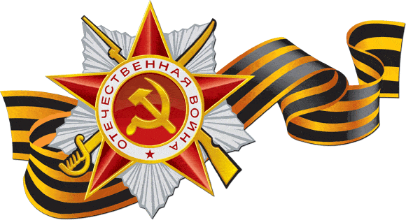Как выглядели…

- Чем отмечен подвиг юных защитников?!

